Mata Pelajaran | Seni Budaya ( Seni Musik )
Sekolah | SMP N 1 Tlogomulyo
Penyusun | Drs. Eka Waluya
Fase | D
Durasi | 10 JP (5 Pertemuan), 1 JP 40 Menit
Moda Pelajaran | Blended (LMS dan Luring )
Jumlah Murid | 28 - 32
Target Peserta | Siswa Reguler
Materi pokok | Ansambel lagu populer

Tujuan Pembelajaran
9.4 Peserta didik mampu memilih dan memainkan karya musik yang memiliki dampak positif bagi kehidupan manusia

Profil Pelajara Pancasila
- Mandiri : Pelajar akan mengembangkan kemampuan dirinya dalam mempelajari dan membiasakan diri untuk berlatih mandiri
- Bergotong royong : Peserta didik akan saling bekerjasama dalam sebuah ansambel musik.
- Kreatif : peserta didik mampu menghasilkan peta konsep yang orisinal, bermakna, bermanfaat dengan media yang dipilih.

Kemampuan Prasyarat | Pertanyaan Pemantik
- Peserta didik dapat memahami jenis jenis alat alat musik dan mampu membaca notasi musik angka. | - Apayang dilakukan peserta didik agar dapat memainkan ansambel lagu populer dengan baik ?

Rencana Asesmen
Kriteria Ketercapaian Tujuan Pembelajaran:
- Peserta didik mampu peta konsep tentang Ansambel musik lagu populer menggunakan media , yang berisi
- Peserta didik mampu memainkan ansambel lagu dengan nada dan irama yang tepat.

Asesmen Formatif:
Peserta didik membuat peta konsep tentang ansambel lagu populer .
Peserta didik memainkan intro lagu Laskar pelangi
Peserta didik memainkan bagian 1 lagu Laskar pelangi
Peserta didik memainkan bagian 2 lagu Laskar pelangi
Peserta didik memainkan bagian 3 lagu Laskar pelangi

Alat Ukur:
Rubrik dan Observasi.

Asesmen Sumatif:
Mainkan ansambel lagu populer (Laskar Pelangi) menggunakan alat musik pilihan dengan nada dan irama yang benar !

Alat Ukur:
Rubrik penilaian peta konsep.
Rubrik pengamatan.

Remidial :
Memainkan ansambel lagu populer (Laskar Pelangi) menggunakan alat musik dengan nada , irama dalam kecepatan yang lebih lambat !

Pengayaan:
Memainkan ansambel lagu populer (Laskar Pelangi) menggunakan alat musik dengan nada , irama dan dinamika yang benar !

1. Penilaian pengetahuan
Penilaian pengetahuan berupa penilaian oleh guru menggunakan rubrik terhadap peta tentang konsep Ansambel musik populer yang dibuat peserta didik. Berikut ini format :

Soal :
- Buatlah peta konsep tentang Ansambel musik lagu populer menggunakan media , yang berisi :
- Pengertian ansambel musik
- Tiga kelompok alat musik menurut fungsinya
- 4 cara memainkan alat musik
- 4 hal yang mendukung kesuksesan kelompok ansambel.

:
RUBRIK PENIALAIAN PENGETAHUAN
No. | Nama Peserta Didik | Kls | Kelengkapan materi | Kreativitas | Tingkat kesulitan karya | Keterangan
1
2
3
4
5
dst
KISI KISI PENILAIAN PENGETAHUAN:
Kelengkapan materi
Skor 1 : Memuat 1 bagian materi
Skor 2 : Memuat 2 bagian materi
Skor 3 : Memuat 3 bagian materi
Skor 4 : Lengkap semua dari 4 atau lebih bagian materi
Kreativitas
Skor 1 : Karya sangat sederhana tanpa variasi
Skor 2 : Karya sangat sederhana dengan variasi hitam putih
Skor 3 : Karya sangat sederhana dengan variasi warna
Skor 4 : Karya sangat kreativ , bervariasi dan terkesan rapi

Tingkat Kesulita
Skor 2: Karya dikertas HVS sederhana
Skor 3 : Karya dikertas HVS dengan menggunakan canva / sejenis
Skor 4 : Karya menggunaka bentuk presentasi / video.

Nilai = Skor / 12 * 100
Penilaian Ketrampilan
No. | Kompetensi | Elemen | Indikator | Teknik  Penilaian
1. | 4. Memainkan alat musik pada ansambel dengan Teknik yang benar. | - Mengalami | - Dapat memainkan alat musik dengan nada dan irama yang benar. | Praktek memainkan alat musik
Soal :
- Mainkan ansambel lagu populer (Laskar Pelangi) menggunakan alat musik dengan nada dan irama yang benar !
Rubrik Penskoran Penilaian Kinerja
No. | Aspek yang Dinilai | Skor
No. | Aspek yang Dinilai | 0 - 50 | 0 - 50
1. | Ketepatan nada
2. | Ketepatan irama
Jumlah
Skor Maksimum
Kisi kisi Penilaian Unjuk kerja
No | Indikator | Rubrik
1 | Ketepatan nada | 50 = memainkan dengan bidikan nada yang tepat  50 = memainkan dengan melodi lagu yang benar
2 | Ketepatan irama | 50 = memainkan lagu dengan irama yang tepat  50 = memainkan lagu dengan tempo yang benar.

LAMPIRAN BAHAN AJAR :
penjelasan singkat tentang berbagai konsep terkait musik:

Ansambel Musik: Ansambel musik adalah kelompok musisi atau penyanyi yang tampil bersama-sama untuk membuat musik. Ansambel bisa terdiri dari berbagai jenis alat musik dan vokal yang bekerja sama untuk menciptakan suara musik yang harmonis. Contoh ansambel musik termasuk orkestra, band, paduan suara, dan grup musik lainnya
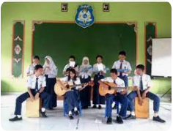.

Ansambel Sejenis: Ansambel sejenis adalah kelompok musisi atau alat musik yang memiliki karakteristik serupa atau berasal dari keluarga alat musik yang sama. Misalnya, ansambel sejenis bisa berupa ansambel perkusi yang terdiri dari berbagai jenis drum, ansambel tiup yang terdiri dari instrumen tiup seperti saxophone, atau ansambel gesek yang terdiri dari instrumen gesek seperti biola dan cello.

Ansambel Musik Campuran: Ansambel musik campuran menggabungkan berbagai jenis alat musik dan gaya musik yang berbeda dalam satu pertunjukan. Ini bisa mencakup campuran alat musik timur dan barat, alat musik akustik dan elektronik, atau genre musik yang berbeda seperti jazz dan rock. Ansambel musik campuran seringkali menciptakan suara yang unik dan inovatif.

Alat musik menurut fungsinya dalam ansambel dikelompokkan menjadi 3
Alat Musik Melodis: Alat musik melodis adalah alat musik yang digunakan untuk memainkan melodi atau suara tunggal. Contoh alat musik melodis termasuk adalah recorder ,pianika biola, flute, piano . Alat-alat musik ini biasanya digunakan untuk memimpin melodi utama dalam sebuah komposisi musik.

Alat Musik Harmonis: Alat musik harmonis adalah alat musik yang digunakan untuk menciptakan akord atau harmoni dalam musik. Contoh alat musik harmonis termasuk gitar, keyboard, organ, dan instrumen lain yang mampu memainkan beberapa nada secara bersamaan. Alat-alat musik ini mendukung melodi utama dengan menyediakan akord dan harmoni.

Alat Musik Ritmis: Alat musik ritmis adalah alat musik yang digunakan untuk menghasilkan ritme atau pola irama dalam musik. Contoh alat musik ritmis termasuk drum, perkusi seperti conga, bongo, atau marakas, serta instrumen ritmis lainnya seperti kastanyet. Alat-alat musik ini memberikan dasar ritmis bagi komposisi musik dan membantu mempertahankan ketukan dalam musik.

Dalam sebuah ansambel musik, alat musik melodis, harmonis, dan ritmis bekerja sama untuk menciptakan karya musik yang lengkap dengan melodi, harmoni, dan ritme yang seimbang. Ansambel musik sejenis atau campuran dapat menciptakan variasi yang menarik dalam pengalaman mendengarkan musik.

Partitur lagu Ansambel :

LASKAR PELANGI
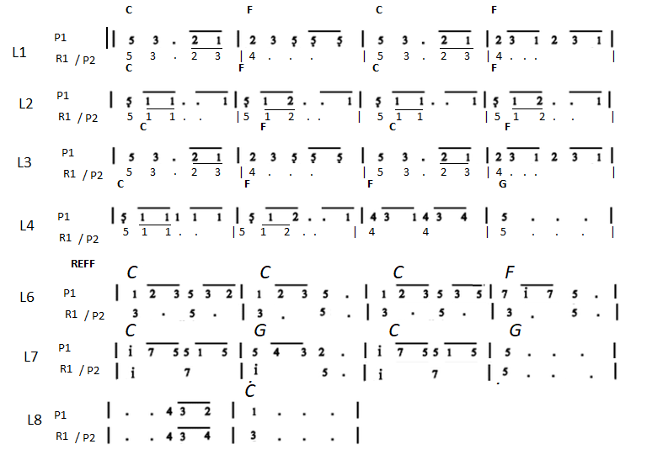

Pertemuan 1 (80 Menit)
Pengertian ansambel musik
Indokator Keberhasilan | Asesmen
Peserta didik mampu membuat peta konsep ansambel musik lagu populer. | Membuat peta konsep ansambel musik dengan memilih salah satu media (tertulis ketas HVS , Canva , presentasi , video ) .  Alat Ukur:  Rubrik

Sarana dan Prasarana
Video Ansambel musik.
LCD Projektor
Laptop
Kertas HVS

Sebelum Kegiatan KBM | - Peserta didik membuka LMS ansambel musik lagu populer dan menjawab pertanyaan awal pada link :  https://sites.google.com/view/smpnegeri1tlogomulyo/beranda
Kegiatan Awal (15 Menit) | - Guru membuka pelajaran dengan salam  - Guru dan siswa memulai palajaran dengan berdo’a  - bersama peserta didik membuat kesepakatan belajar  - Guru mengeluarkan pertanyaan pemantik:  - Apa yang kamu ketahuia tentang ansambel ??  - Bagai mana memainkan ansambel musik bersama:  - Siswa diminta untuk menjawab pertanyaan guru.
Kegiatan Inti ( 55 Menit) | Kegiatan pembelajaran  - Mengajak Peserta didik mengamati, dan mendengarkan lagu ansambel pop Indonesia melalui youtube  - Guru membimbing aktivitas belajar lainnya yang mengarah pada pertanyaan tentang  - Pengertian ansambel ,  - jenis-jenis alat musik dalam ansambel  - dan teknik-teknik memainkan alat musik  - Cara memainkan ansambel.  - Peserta didik dengan bantuan guru membentuk kelompok dengan beranggotakan 3 s/d 4 anak  - Bersama kelompoknya peserta didik memaparkan informasi data tentang materi dengan internet / LMS menggunakan tablet sekolah / HP / buku cetak.  - Peserta didik secara membuat rancangan peta konsep tentang materi musik ansambel dan dilanjutkan dirumah.
Penutup | - Siswa menyimpulkan hasil pembelajaran pada hari ini dengan menyebutkan pengertian jujur dan amanah  - Guru dan siswa melakukan refleksi terhadap kegiatan yang sudah dilaksanakan  - Guru memberikan reward kepada kelompok yang memiliki kinerja dan kerjasama yang baik.  - Guru memberikan motivasi kepada kelompok yang memiliki kinerja dan kerjasama yang belum baik.  - Guru menjelaskan materi yang akan dipelajari pada pertemuan berikutnya  - Guru menutup pembelajaran dengan mengucap syukur dan salam
Referensi
Buku pegangan guru Seni Musik SMP Kemendikbud

Rubrik Lampiran:
- Rubrik Penilaian Formatif

1. Penilaian pengetahuan
Penilaian sikap berupa penilaian oleh guru menggunakan rubrik terhadap peta tentang konsep Ansambel musik populer yang dibuat peserta didik. Berikut ini format :

Soal :
- Buatlah peta konsep tentang Ansambel musik lagu populer menggunakan media , yang berisi :
- Pengertian ansambel musik
- Tiga kelompok alat musik menurut fungsinya
- 4 cara memainkan alat musik
- 4 hal yang mendukung kesuksesan kelompok ansambel.
:
RUBRIK PENIALAIAN PETA KONSEP
No. | Nama Peserta Didik | Kls | Kelenkapan materi | Kreativitas | Tingkat kesulitan karya | Keterangan
1

Pertemuan 3 (80 Menit)
Pengertian ansambel musik
Indokator Keberhasilan | Asesmen
Peserta didik mampu mainkan lagu ansambel laskar pelangi baris 3,4,dan 5 . | Memainkan ansambel lagu Laskar pelangi baris 3,4,dan 5 .  Alat Ukur:  Rubrik

Sarana dan Prasarana
Rekaman iringnan lagu Ansambel laskar pelangi bagian 1.
Speaker aktif
Laptop / HP
Partitur Lagu Ansambel lagu Laskar Pelangi

Sebelum Kegiatan KBM | - Peserta didik membuka LMS ansambel musik lagu populer dan menjawab pertanyaan awal pada link :  https://sites.google.com/view/smpnegeri1tlogomulyo/beranda
Kegiatan Awal (15 Menit) | - Guru membuka pelajaran dengan salam  - Guru dan siswa memulai palajaran dengan berdo’a  - bersama peserta didik membuat kesepakatan belajar  - Guru mengeluarkan pertanyaan pemantik:  Bagaimana memainkan ansambel laskar pelangi baris 3-5  - Siswa diminta untuk menjawab pertanyaan guru.
Kegiatan Inti ( 55 Menit) | Kegiatan pembelajaran  - Pada pertemuan ini peserta didik akan berlatih baris 3,4,5 dari aransemen lagu populer sederhana dalam dalam formasi kelompok.  - Peserta didik dibagi menjadi 4 kelompok  - Tiap siswa memilih part sesuai alat yang dimilinya.  - Peserta didik bersama guru mempelajari notasi partitur baris 3,4, dan 5  - Peserta didik yang kesulitan menerima bimbingan guru dan penerapannya pada lagu baris 3,4,5.  - Peserta didik secara bersama sama Latihan memainkan aran semen lagu baris 3,4,5  - Pada bagian ini peserta didik berlatih secara berkelompok selama 10 menit.  - Peserta didik berlatih secara berkelompok.  - Kelompok mepresentasikan hasil latihannya.
Penutup | - Siswa menyimpulkan hasil pembelajaran pada hari ini dengan menyebutkan pengertian jujur dan amanah  - Guru dan siswa melakukan refleksi terhadap kegiatan yang sudah dilaksanakan  - Guru memberikan reward kepada kelompok yang memiliki kinerja dan kerjasama yang baik.  - Guru memberikan motivasi kepada kelompok yang memiliki kinerja dan kerjasama yang belum baik.  - Guru menjelaskan materi yang akan dipelajari pada pertemuan berikutnya  - Guru menutup pembelajaran dengan mengucap syukur dan salam
Referensi
Buku pegangan guru Seni Musik SMP Kemendikbud

Rubrik Lampiran:
Rubrik Penilaian Formatif
Rubrik Penskoran Penilaian Kinerja
No. | Aspek yang Dinilai | Skor
No. | Aspek yang Dinilai | 0 - 50 | 0 - 50
1. | Ketepatan nada
2. | Ketepatan irama
Jumlah
Skor Maksimum

Rubrik Penilaian Unjuk kerja
No | Indikator | Rubrik
1 | Ketepatan nada | 50 = memainkan dengan bidikan nada yang tepat  50 = memainkan dengan melodi lagu yang benar
2 | Ketepatan irama | 50 = memainkan lagu dengan irama yang tepat  50 = memainkan lagu dengan tempo yang benar.

Pertemuan 3 (80 Menit)
Pengertian ansambel musik
Indokator Keberhasilan | Asesmen
Peserta didik mampu mainkan lagu ansambel laskar pelangi bagian 1 . | Memainkan ansambel lagu Laskar pelangi bagian 1 .  Alat Ukur:  Rubrik

Sarana dan Prasarana
Rekaman iringnan lagu Ansambel laskar pelangi bagian 1.
Speaker aktif
Laptop / HP
Partitur Lagu Ansambel lagu Laskar Pelangi

Sebelum Kegiatan KBM | Peserta didik membuka LMS ansambel musik lagu populer dan menjawab pertanyaan awal pada link :  https://sites.google.com/view/smpnegeri1tlogomulyo/beranda
Kegiatan Awal (15 Menit) | - Guru membuka pelajaran dengan salam  - Guru dan siswa memulai palajaran dengan berdo’a  - bersama peserta didik membuat kesepakatan belajar  - Guru mengeluarkan pertanyaan pemantik:  Bagaimana memainkan ansambel laskar pelangi bagian 1(intro dan baris 1-2) ??  - Siswa diminta untuk menjawab pertanyaan guru.
Kegiatan Inti ( 55 Menit) | Kegiatan pembelajaran  - Pada pertemuan ini peserta didik akan berlatih bagian 1 aransemen lagu populer sederhana dalam dalam formasi kelompok.  - Peserta didik dibagi menjadi 4 kelompok  - Tiap siswa memilih part sesuai alat yang dimilinya.  - Peserta didik bersama guru mempelajari notasi partitur bagian 1  - Peserta didik yang kesulitan menerima bimbingan guru dan penerapannya pada lagu bagian 1.  - Peserta didik secara bersama sama Latihan memainkan aran semen lagu bagian 1  - Pada bagian ini peserta didik berlatih secara berkelompok selama 10 menit.  - Peserta didik berlatih secara berkelompok.  - Kelompok mepresentasikan hasil latihannya.
Penutup | - Siswa menyimpulkan hasil pembelajaran pada hari ini dengan menyebutkan pengertian jujur dan amanah  - Guru dan siswa melakukan refleksi terhadap kegiatan yang sudah dilaksanakan  - Guru memberikan reward kepada kelompok yang memiliki kinerja dan kerjasama yang baik.  - Guru memberikan motivasi kepada kelompok yang memiliki kinerja dan kerjasama yang belum baik.  - Guru menjelaskan materi yang akan dipelajari pada pertemuan berikutnya  - Guru menutup pembelajaran dengan mengucap syukur dan salam
Referensi
Buku pegangan guru Seni Musik SMP Kemendikbud

Rubrik Lampiran:
Rubrik Penilaian Formatif
Rubrik Penskoran Penilaian Kinerja
No. | Aspek yang Dinilai | Skor
No. | Aspek yang Dinilai | 0 - 50 | 0 - 50
1. | Ketepatan nada
2. | Ketepatan irama
Jumlah
Skor Maksimum

Rubrik Penilaian Unjuk kerja
No | Indikator | Rubrik
1 | Ketepatan nada | 50 = memainkan dengan bidikan nada yang tepat  50 = memainkan dengan melodi lagu yang benar
2 | Ketepatan irama | 50 = memainkan lagu dengan irama yang tepat  50 = memainkan lagu dengan tempo yang benar.

Pertemuan 3 (80 Menit)
Pengertian ansambel musik
Indokator Keberhasilan | Asesmen
Peserta didik mampu mainkan lagu ansambel laskar pelangi baris 3,4,dan 5 . | Memainkan ansambel lagu Laskar pelangi baris 3,4,dan 5 .  Alat Ukur:  Rubrik

Sarana dan Prasarana
Rekaman iringnan lagu Ansambel laskar pelangi bagian 1.
Speaker aktif
Laptop / HP
Partitur Lagu Ansambel lagu Laskar Pelangi

Sebelum Kegiatan KBM | Peserta didik membuka LMS ansambel musik lagu populer dan menjawab pertanyaan awal pada link :  https://sites.google.com/view/smpnegeri1tlogomulyo/beranda
Kegiatan Awal (15 Menit) | - Guru membuka pelajaran dengan salam  - Guru dan siswa memulai palajaran dengan berdo’a  - bersama peserta didik membuat kesepakatan belajar  - Guru mengeluarkan pertanyaan pemantik:  Bagaimana memainkan ansambel laskar pelangi baris 3-5  - Siswa diminta untuk menjawab pertanyaan guru.
Kegiatan Inti ( 55 Menit) | Kegiatan pembelajaran  - Pada pertemuan ini peserta didik akan berlatih baris 3,4,5 dari aransemen lagu populer sederhana dalam dalam formasi kelompok.  - Peserta didik dibagi menjadi 4 kelompok  - Tiap siswa memilih part sesuai alat yang dimilinya.  - Peserta didik bersama guru mempelajari notasi partitur baris 3,4, dan 5  - Peserta didik yang kesulitan menerima bimbingan guru dan penerapannya pada lagu baris 3,4,5.  - Peserta didik secara bersama sama Latihan memainkan aran semen lagu baris 3,4,5  - Pada bagian ini peserta didik berlatih secara berkelompok selama 10 menit.  - Peserta didik berlatih secara berkelompok.  - Kelompok mepresentasikan hasil latihannya.
Penutup | - Siswa menyimpulkan hasil pembelajaran pada hari ini dengan menyebutkan pengertian jujur dan amanah  - Guru dan siswa melakukan refleksi terhadap kegiatan yang sudah dilaksanakan  - Guru memberikan reward kepada kelompok yang memiliki kinerja dan kerjasama yang baik.  - Guru memberikan motivasi kepada kelompok yang memiliki kinerja dan kerjasama yang belum baik.  - Guru menjelaskan materi yang akan dipelajari pada pertemuan berikutnya  - Guru menutup pembelajaran dengan mengucap syukur dan salam
Referensi
Buku pegangan guru Seni Musik SMP Kemendikbud

Rubrik Lampiran:
Rubrik Penilaian Formatif
Rubrik Penskoran Penilaian Kinerja
No. | Aspek yang Dinilai | Skor
No. | Aspek yang Dinilai | 0 - 50 | 0 - 50
1. | Ketepatan nada
2. | Ketepatan irama
Jumlah
Skor Maksimum

Rubrik Penilaian Unjuk kerja
No | Indikator | Rubrik
1 | Ketepatan nada | 50 = memainkan dengan bidikan nada yang tepat  50 = memainkan dengan melodi lagu yang benar
2 | Ketepatan irama | 50 = memainkan lagu dengan irama yang tepat  50 = memainkan lagu dengan tempo yang benar.

Pertemuan 4 (80 Menit)
Pengertian ansambel musik
Indokator Keberhasilan | Asesmen
Peserta didik mampu mainkan lagu ansambel laskar pelangi bagian 1 . | Memainkan ansambel lagu Laskar pelangi bagian 1 .  Alat Ukur:  Rubrik

Sarana dan Prasarana
Rekaman iringnan lagu Ansambel laskar pelangi bagian 1.
Speaker aktif
Laptop / HP
Partitur Lagu Ansambel lagu Laskar Pelangi

Sebelum Kegiatan KBM | Peserta didik membuka LMS ansambel musik lagu populer dan menjawab pertanyaan awal pada link :  https://sites.google.com/view/smpnegeri1tlogomulyo/beranda
Kegiatan Awal (15 Menit) | - Guru membuka pelajaran dengan salam  - Guru dan siswa memulai palajaran dengan berdo’a  - bersama peserta didik membuat kesepakatan belajar  - Guru mengeluarkan pertanyaan pemantik:  Bagaimana memainkan ansambel laskar pelangi bagian 1(intro dan baris 1-2) ??  - Siswa diminta untuk menjawab pertanyaan guru.
Kegiatan Inti ( 55 Menit) | Kegiatan pembelajaran  - Pada pertemuan ini peserta didik akan berlatih bagian 1 aransemen lagu populer sederhana dalam dalam formasi kelompok.  - Peserta didik dibagi menjadi 4 kelompok  - Tiap siswa memilih part sesuai alat yang dimilinya.  - Peserta didik bersama guru mempelajari notasi partitur bagian 1  - Peserta didik yang kesulitan menerima bimbingan guru dan penerapannya pada lagu bagian 1.  - Peserta didik secara bersama sama Latihan memainkan aran semen lagu bagian 1  - Pada bagian ini peserta didik berlatih secara berkelompok selama 10 menit.  - Peserta didik berlatih secara berkelompok.  - Kelompok mepresentasikan hasil latihannya.
Penutup | - Siswa menyimpulkan hasil pembelajaran pada hari ini dengan menyebutkan pengertian jujur dan amanah  - Guru dan siswa melakukan refleksi terhadap kegiatan yang sudah dilaksanakan  - Guru memberikan reward kepada kelompok yang memiliki kinerja dan kerjasama yang baik.  - Guru memberikan motivasi kepada kelompok yang memiliki kinerja dan kerjasama yang belum baik.  - Guru menjelaskan materi yang akan dipelajari pada pertemuan berikutnya  - Guru menutup pembelajaran dengan mengucap syukur dan salam
Referensi
Buku pegangan guru Seni Musik SMP Kemendikbud

Rubrik Lampiran:
Rubrik Penilaian Formatif
Rubrik Penskoran Penilaian Kinerja
No. | Aspek yang Dinilai | Skor
No. | Aspek yang Dinilai | 0 - 50 | 0 - 50
1. | Ketepatan nada
2. | Ketepatan irama
Jumlah
Skor Maksimum

Rubrik Penilaian Unjuk kerja
No | Indikator | Rubrik
1 | Ketepatan nada | 50 = memainkan dengan bidikan nada yang tepat  50 = memainkan dengan melodi lagu yang benar
2 | Ketepatan irama | 50 = memainkan lagu dengan irama yang tepat  50 = memainkan lagu dengan tempo yang benar.

Photo photo kegiatan pembelajaran :

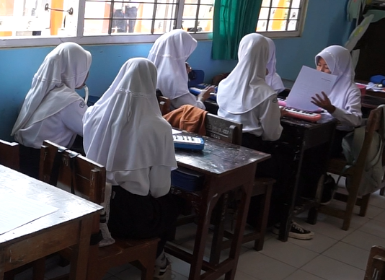

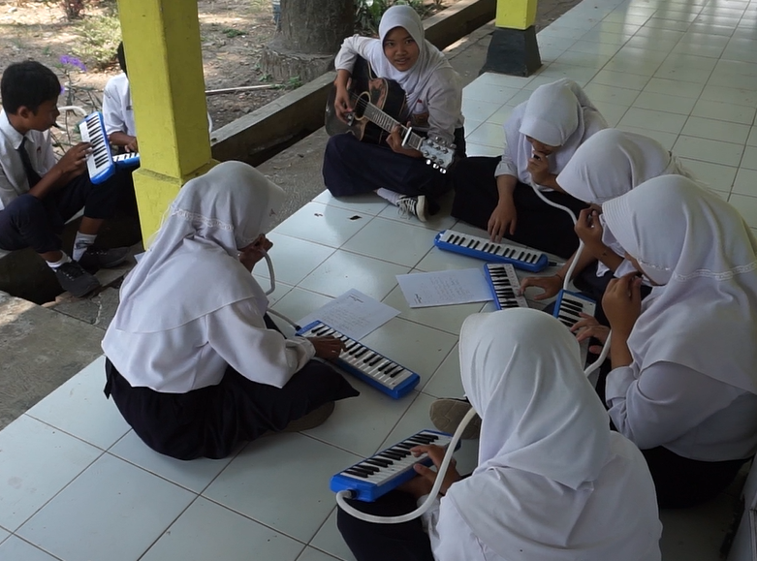

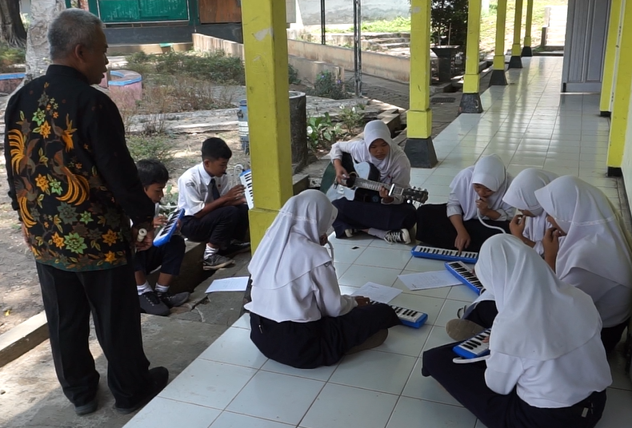

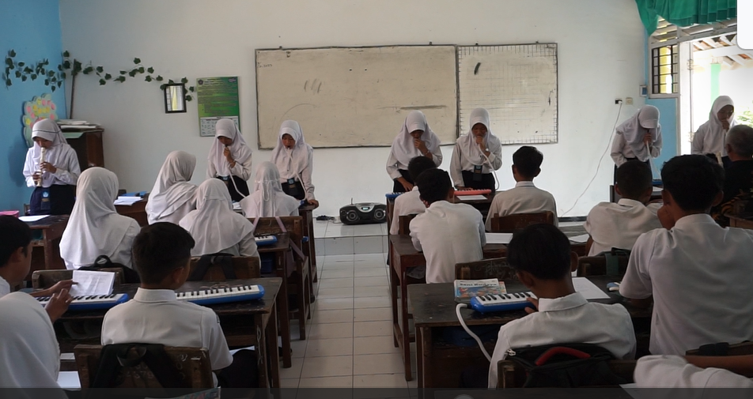

Tanggapan peserta didik :
